Análisis de la filosofía de la organización mediante el método checkland

Lezo Salazar Ana María, Macias Sánchez Javier David

Instituto Tecnológico Superior de Irapuato, Carr. Irapuato-Silao km.12.15, El copal, CP.
Irapuato, Guanajuato, Mexico.

Resumen
Los análisis para el estudio de la situación de la empresa nos permiten conocer a detalle que deficiencias se tienen, o bien, que es lo que se desea mejorar. La situación actual de Trueque se analizará mediante el método checkland el cual es un método que nos permite tener un buen procesamiento de datos ya que se relaciona con el análisis de problemas cotidianos a los cuales se enfrenta el negocio, para conocer más a profundidad acerca de la importancia que tiene para con el negocio.
El objetivo de este análisis es identificar la esencia del negocio, y crear estrategias para detectar deficiencias que se presenten a lo largo del tiempo dentro de la empresa, para que esta se encuentre preparada en todo momento.
La metodología que se empleo fue la del análisis checkland, el cual nos permite procesar los datos acerca de los problemas cotidianos en la organización.

Palabras clave: Checkland, problemas cotidianos, clientes potenciales, futuro del negocio.

1. Introducción
Debido a la ola de violencia que azota a Guanajuato y los altos niveles de inseguridad, el municipio de Irapuato determinó modificar los horarios de los establecimientos nocturnos que operan en la localidad, con el fin de salvaguardar la integridad la ciudadanía. (Infobae,2022). La presidenta municipal justificó así la reducción del horario de funcionamiento en bares, antros, centros nocturnos y cantinas de la ciudad, de las 3:00 a las 2:00 de la madrugada, y en algunos casos a las 12 de la noche. (El financiero, 2022). El presidente de la Asociación de Antros, Bares y Restaurantes de Irapuato (Abari), Ángel Lozano, dijo que, durante el último trimestre de 2022, tres negocios fueron cerrados de manera definitiva y más de 50 empleados despedidos por falta de recursos para seguirlos operando. Detalló que, de no haber apertura con el Municipio, tendrán que tocar las puertas del Estado para que les apoyen, ya que este tipo de medidas como restringir horarios, los ha golpeteado desde la pandemia y ha evitado la reactivación y equilibrio con el que se mantenían. (Sol de Irapuato,2023). Una de las industrias más golpeadas por el COVID-19 es la de restaurantes – bar en México. De acuerdo con la Canirac, en lo que va del año se ha reportado el cierre de unos 2 mil negocios dedicados a la venta de alimentos y alcohol. Esto es observable en el número de bajas en afiliaciones que ha padecido la Cámara. (Konfio,2023). En el segundo semestre del año la violencia en la entidad ha ido en aumento, pero sobre todo en la capital Cuernavaca, donde se registró una serie de asaltos en bares y restaurantes. Lo anterior ha trastocado la tranquilidad de los habitantes y, de acuerdo con los empresarios, esto no abona para atraer turismo. (Cuernavaca, 2023).
Por otro lado, Blanca Pedrín Torres, empresaria y fundadora de la Asociación del Centro Histórico de San José del Cabo, indicó que el alto nivel de la música de los antros en la zona centro de la cabecera municipal de Los Cabos afectan la imagen del destino y al descanso de los turistas. De acuerdo con la Nom 081 Semarnat 1994, la cual plantea los límites máximos de emisión sonora permitidos en México, en lugares industriales y comerciales no se debe de sobrepasar los 65 decibeles. (Tribuna de los cabos, 2023). En México el cobro de derecho por piso obligo a distintos restaurantes a cerrar en los últimos 15 días, revelo Marcy Bezaleel Pacheco, presidenta de la cámara nacional de la industria de restaurantes. De acuerdo con el chef, se han detectado casos en donde se les pide un cobro por operar, por lo que la cámara ya da seguimiento de la situación, este delito se presenta sobre todo en los municipios de Solidaridad y Tulum. (Por esto, 2021). En el ámbito internacional en el mercado laboral de Holanda se desangra y el país necesita gente que quiera trabajar. Los sueldos en los trabajos más cualificados no dejan de subir, ya sea por la inflación o por la falta de mano de obra especializada. Pero la escasez de personal es generalizada. Muchos holandeses ahorraron bastante en la pandemia y ahora se lo gastan en negocios en los que no consiguen empleados suficientes para cubrir demanda. La crisis se nota en los bares, restaurantes y hasta el aeropuerto de Ámsterdam. (El confidencial, 2022). En cambio, Ronnie Heckman, el propietario de 31 años de este restaurante en las afueras de Washington DC, dijo que decidió dejar de comprar y servir vodka ruso en solidaridad con Ucrania, asediada por las fuerzas de Moscú desde la semana pasada en un conflicto que sacude al mundo. Detrás de la barra, Heckman ahora despacha "Kyiv Mules" y "Black" o "White Ucranians" en lugar de sus contrapartes rusas (White Russian, por ejemplo, es un cóctel con licor de café, vodka y crema sobre hielo), y parte de los ingresos por la venta de esas bebidas se destina al Fondo de ayuda de emergencia para niños ucranianos. El vodka ruso no domina los mercados de licores de América del Norte, pero para las autoridades y empresas estadounidenses y canadienses, quitar las marcas rusas de los estantes y los menús es un símbolo valioso de apoyo a Ucrania y una forma visible de unirse al rechazo internacional a Moscú por la invasión. (La jornada, 2022). En Madrid Las terrazas tienen un nuevo marco legal donde en el que moverse en Madrid, toda vez que el consistorio dado el visto bueno a la reforma del texto que se mantenía desde la época de Ana Botella (2013). Más si cabe por las especializaciones que ha creado la entrada del coronavirus en este ámbito, en el que se busca potenciar los espacios al aire libre, muchas de las instauradas especialmente para ayudar a la hostelería tendrán que decir adiós al poder resultar molestas por su espacio o ambiente. (Diario de Sevilla, 2022). La caída para los bares y restaurantes de Sevilla ha sido de vértigo. Ya lo anunció esta semana la Asociación de Hosteleros de Sevilla y Provincia: un centenar de bares y restaurantes de la provincia han echado el cierre en los últimos tres meses, y otros tantos están en proceso de traspaso o clausura. La cifra preocupa tanto a los propietarios como a los empleados, que ven como las cifras del paro se han disparado en el gremio durante el mes de agosto, que ha dejado en la provincia casi 1.400 parados más, siendo el segundo sector que más empleo ha perdido durante este verano. La alarmante subida en la factura de la luz parece ser el principal problema que afecta a las cuentas de los establecimientos, pero no es la única causa (El economista, 2022).
La problemática que se presenta en el bar es que no se define la situación actual del negocio, y esto es necesario para conocer los clientes potenciales, los cuales están relacionados con el futuro de la organización, el análisis Catwda nos permitirá analizar 6 factores que nos ayudaran a conocer en que situación se encuentra el negocio actualmente.
2. Marco Teórico
El estudio fenomenológico se fundamenta en el estudio de las experiencias de vida, respecto de un suceso, desde la perspectiva del sujeto. Según Patton el estudio fenomenológico se centra en como los individuos comprenden los significados de las experiencias vividas. (Latorre, A.1996).Este enfoque asume el análisis de los aspectos más complejos de la vida humana, de aquello que se encuentra más allá de lo cuantificable. (Guillen,2019).
Según Husserl (1998), es un paradigma que pretende explicar la naturaleza de las cosas, la esencia y la veracidad de los fenómenos, y es lo que prácticamente se esta buscando en este proyecto, conocer la naturaleza de las cosas, y la esencia en este caso del negocio, y detectar cual es el problema que no permite que se tenga una estructura organizacional.

3. Metodología
En este trabajo se llevó a cabo el método de investigación checkland el cual es una herramienta vital en la investigación y resolución de problemas su objetivo es atacar diferentes situaciones en las empresas complicadas, pero con una elevada actividad social política y humana. (Martín, 2019). Esta metodología consta de siete pasos cuyo paradigma fundamental es el aprendizaje. Los siete pasos parten del mundo real, pasan a una idealización de la realidad y regresan a compararla con la realidad observada. (Press, 2011).
Los elementos de esta metodología son los siguientes:
1. Clientes. Se pretende describir un proceso donde no puede faltar este agente que ocupa una posición de receptor. El cliente en estos casos puede ser un proveedor con el que se deben tratar asuntos concernientes a un problema. Hay que evaluar las posibles respuestas y realizar una estimación sobre si pierde o gana con un cambio.
2. Actores. Son los agentes encargados de ejecutar las acciones previstas por la
solución que al final se adopte. Es crucial, en este punto, tener presente sus capacidades, conocimientos y habilidades. Asimismo, se consideran las posibles respuestas ante una dificultad o cualquier situación previsible. Los actores son agentes clave en el proceso, pues a ellos corresponde impulsar los factores de cambio.
3. Proceso de transformación. Al hablar de empresas, necesariamente, hay que pasar por la generación de valor para los clientes por medio de productos o servicios. Es obligado incluir en esta lista los factores que intervienen en la producción de esos bienes.
También lo es considerar las mecánicas puestas en marcha y la posibilidad de aplicar otras alternativas. Los productos o servicios finales deben cumplir unos criterios de calidad que van desde su elaboración hasta su entrega al cliente.
4. Visión global. En la resolución de cualquier problema para la empresa se debe
mantener una coherencia global con los valores de la marca. También con las corrientes fundamentales del mercado. La parcelación excesiva de los asuntos empresariales termina por agotar los recursos aplicados. Existen unos objetivos globales que deben ser siempre contemplados por encima de posibles metas parciales. Una empresa en el mercado responde como una unidad más allá de las personas que intervienen o las circunstancias.
5. Propietario. Aquí hay que señalar a quienes tienen una responsabilidad ejecutiva, financiera o simplemente operativa en el proceso analizado. Puede darse la circunstancia de que concurran varios propietarios para que el proceso sea empresarialmente eficaz. Se identifican estos agentes para determinar los factores que pueden impedir su acción positiva y concertada.
6. Restricciones ambientales. Las soluciones propuestas están sometidas a unas condiciones que a veces limitan su ejercicio o alcance. Hay que identificar estas variables de forma que se tengan en cuenta a la hora de elaborar un plan resolutivo. Los factores financieros, de mercado, restricciones legales o de capacitación técnica de empleados pueden valer para ilustrar esta categoría. (Cerem, 2018)
En el estudio de esta metodología basada en el enfoque de sistemas, la cual es útil en situaciones problemáticas, en las que se dificulta la identificación de un sistema para su análisis y el consecuente diseño de una solución para el problema que se desea solucionar. Como hemos visto, esta metodología fue desarrollada para ser aplicada en estas situaciones, siendo la obtención de la o las definiciones raíz, o lo que es lo mismo, la identificación de un sistema pertinente con un propósito definido, el punto crucial de la metodología. (Nurny, 2009)
Este análisis se desarrolla también mediante la codificación axial la cual tiene como propósito comenzar el proceso de reagrupar los datos que se fracturaron durante la codificación abierta. En la codificación axial, las categorías se relacionan con sus subcategorías para formar unas explicaciones más precisas y completas sobre los fenómenos. Aunque la codificación axial difiere en su propósito de la abierta, no son necesariamente pasos analíticos secuenciales, de la misma manera que la denominación es diferente a la codificación abierta. La codificación axial sí requiere que el analista tenga algunas categorías, pero a menudo comienza a surgir un sentido de cómo se relacionan las categorías durante la codificación abierta. Tal como lo expresa Strauss (1998): Entre las elecciones más importantes, incluso durante estas primeras sesiones, está la de hacer una codificación intensa y coherente en torno a categorías específicas. AI hacerlas, el analista comienza a construir una trama densa de relaciones que giran alrededor del " eje" de la categoría sobre la cual se está centrando. (Juliet Corbin, 1998). Esta codificación axial se implementó mediante una investigación mixta la cual representa un conjunto de procesos sistemáticos, empíricos y críticos de investigación e implican la recolección y el análisis de datos cuantitativos y cualitativos, así como su integración y discusión conjunta, para realizar inferencias producto de toda la información recabada (metainferencias) y lograr un mayor entendimiento del fenómeno bajo estudio. (Sampieri, 2014)
Otro factor importante es el estudio fenomenológico el cual se fundamenta en el estudio de las experiencias de vida, respecto de un suceso, desde la perspectiva del sujeto. Según Patton el estudio fenomenologico se centra en como los individuos comprenden los significados de las experiencias vividas.(Latorre, A.1996).Este enfoque asume el análisis de los aspectos más complejos de la vida humana, de aquello que se encuentra más allá de lo cuantificable. (Guillen,2019)
Van Manen (2003) reafirma que "la fenomenología es una ciencia humana y se deslinda como ciencia natural, debido que el objeto de estudio son las estructuras de significado del mundo vivido", pues como ciencia humana consiente interiorizarnos y entender las situaciones significativas del ser y explicar tal como somos en nuestro día a día.
Según Husserl (1998), es un paradigma que pretende explicar la naturaleza de las cosas, la esencia y la veracidad de los fenómenos, y es lo que prácticamente se esta buscando en este proyecto, conocer la naturaleza de las cosas, y la esencia en este caso del negocio, y detectar cual es el problema que no permite que se tenga una estructura organizacional.

4. Resultados
El CATWDA inicial es el que se muestra a continuación, el cual se obtuvo de la entrevista que se llevó a cabo al dueño del negocio, como se observa, no se tiene la estructura del negocio bien definida.
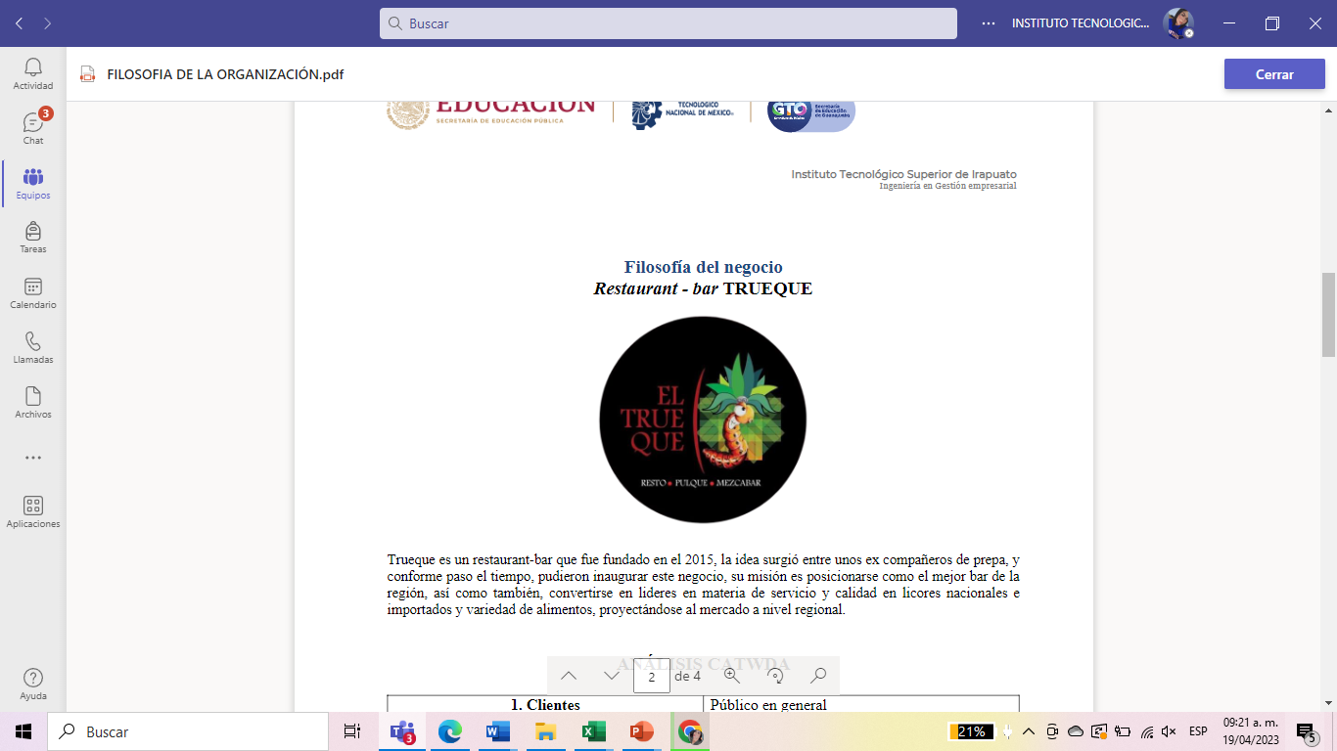
El mapa mental, se estructuro de la codificación abierta, en el cual se implemento cada una de las variables que se detectaron al momento de la entrevista.
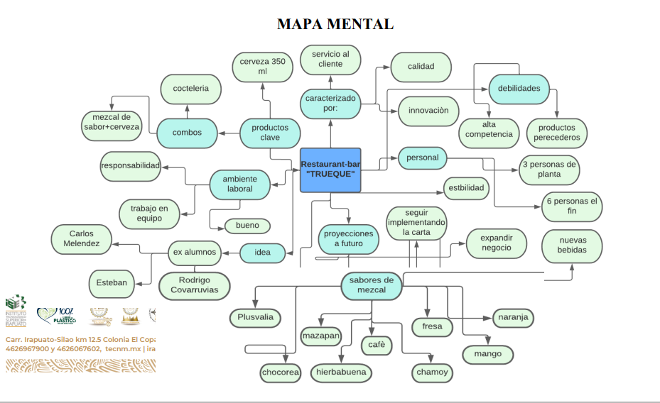

En el análisis CATWDA se interpretan variables del negocio como lo son, los clientes, en donde nos dice que esta dirigido a todo el publico en general, del mismo modo se analizan los actores, los cuales son todas aquellas personas qie brindan el servicio o una buena atención a los clientes del negocio, en este caso es el barman, el cocinero, los meseros y el personal de la limpieza, la transformación que tiene el negocio es servicio de restaurant-bar, por otro lado en el weltanschaung,el cual se basa en satisfacer la necesidad del comensal en cuanto a la calidad de los cocteles comida y precio, es decir que los productos que se ofrezcan sean de la mejor calidad y tengan siempre un excelente sabor. Y no menos importante los dueños, que son Roberto Bueno Lavadeira, Esteban Bueno Lavadeira y Rodrigo Bueno Lavadeira, y el ambiente es en Irapuato, Gto.
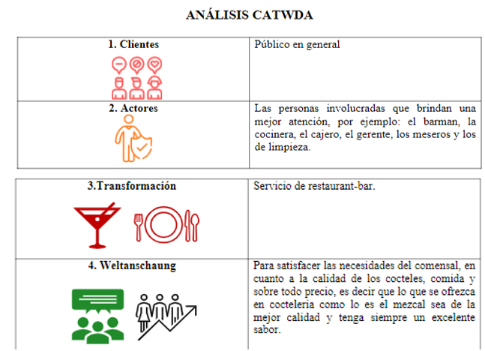
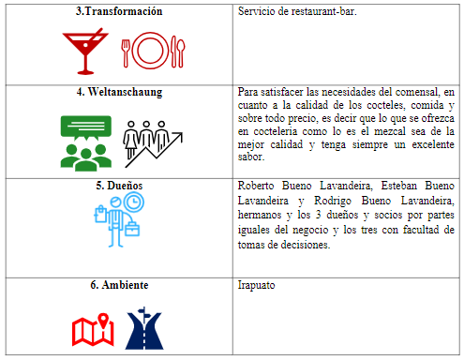
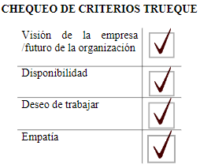

El catwda final se implementó después de hacer todo el análisis correspondiente, en donde analizamos la profundidad de la interacción 1, así como también se analizo el mapa y el análisis catwda para poder interpretar de manera correcta la interacción 2, que en este caso es la que se muestra a continuación:
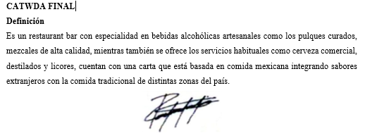

5. Conclusiones o Discusión
La esencia del negocio no se define, por ello tampoco se tiene una estructura organizacional definida, esto puede ocasionar problemas que afectaran directamente en la organización porque los empleados se encuentran desconcertados por la falta de autoridad y esto también afecta la toma de decisiones. Es importante analizar cada factor ya sea interno o externo que pueda afectar a la empresa, para que esta, se encuentre preparada en todo momento. Existen diversos factores que pueden afectar su crecimiento, factores externos para los cuales la empresa debe estar preparada, aunque no dependan de ella, y los internos, que son los que están totalmente al alcance de esta, para ello se realizan diversos análisis los cuales nos permiten conocer que es lo que afectara a la empresa en el presente o en el futuro de esta.
Toda empresa u organización debe conocer su esencia, esto para saber cuál será su transformación o bien, quienes la están conformando, de esto también se define la buena estructura organizacional que la empresa pueda tener, porque si no se conoce la esencia, o si no se conoce la transformación, no se tendrá una estructura organizacional establecida y esto afecta en el crecimiento de la organización, ya que el no tener una estructura organizacional definida, da problemas en todo, en el desarrollo de las actividades de cada empleado, o hasta en que los objetivos que se establezcan no se cumplan, es fácil detectar que una organización que no conoce su esencia no tendrá desde luego, su estructura organizacional bien definida, y se presentaran problemas hasta que no se implemente un proceso el cual nos detecte que es en lo que la empresa esta fallando, o que es lo que necesita para establecer su estructura y no se presenten problemas que afecten el desarrollo y crecimiento de esta.

Referencias
AFP. (2022, March 1). En EU tiran el vodka ruso y rebautizan cócteles en apoyo a Ucrania. La Jornada. https://www.jornada.com.mx/notas/2022/03/01/mundo/en-eu-tiran-el-vodka-ruso-y-rebautizan-cocteles-en-apoyo-a-ucrania/
AM, (2022, 16 octubre). Masacre en Irapuato: Ataque en botanero en colonia 12 de Diciembre deja al menos 12 muertos. https://www.google.com/url?sa=t&source=web&rct=j&url=https://www.am.com.mx/irapuato/2022/10/16/masacre-en-irapuato-ataque-en-botanero-en-colonia-12-de-diciembre-deja-al-menos-12-muertos-627994.html&ved=2ahUKEwjQ2636tKn9AhURMEQIHVRoA28QFnoECAgQAQ&usg=AOvVaw0drcNQiLZp1Dau87lNcUBL
Arellano, J. (2022, 28 noviembre). Bares y restaurantes, blanco de los delincuentes. El Sol de Cuernavaca | Noticias Locales, Policiacas, sobre México, Morelos y el Mundo. https://www.elsoldecuernavaca.com.mx/policiaca/repuntan-extorsiones-y-asaltos-en-morelos-9239253.html
Arellano, J. (2022, 28 noviembre). Bares y restaurantes, blanco de los delincuentes. El Sol de Cuernavaca | Noticias Locales, Policiacas, sobre México, Morelos y el Mundo. https://www.elsoldecuernavaca.com.mx/policiaca/repuntan-extorsiones-y-asaltos-en-morelos-9239253.html
Arranz, A. (2022, 2 febrero). Estas son las terrazas que deberán cerrar en Madrid con la nueva normativa de Almeida: horarios y multas. El Economista. https://www.eleconomista.es/actualidad/noticias/11597197/02/22/Estas-son-las-terrazas-covid-que-deberan-cerrar-en-Madrid-con-la-nueva-normativa-de-Almeida.html
Cerem Comunicación, (2018, 28 diciembre). CATWOE: la lista de chequeo que permite entender cualquier sistema. https://www.cerem.mx/blog/catwoe-para-tus-problemas
Cerem comunicación. (2018, 18 diciembre). CATWOE: la lista de chequeo que permite entender cualquier sistema. https://www.cerem.mx/blog/catwoe-para-tus-problemas
De la redacción, (2022, 4 diciembre). Rechazan giros negros en la López Mateos https://www.tabascohoy.com/sitian-antros-y-tables-a-la-lopez-mateos/
Fernández, A. (2022, 11 septiembre). Bares de Sevilla: “Cerrados por asfixia.” Diario de Sevilla. https://www.diariodesevilla.es/sevilla/Bares-Sevilla-Cerrados-asfixia_0_1718829014.html
Fuster Guillen, D. E. (2019, 7 enero). Investigación cualitativa: Método fenomenológico hermenéutico. Propósitos y Representaciones. https://doi.org/10.20511/pyr2019.v7n1.267
Fuster Guillen, D. E. (2019, 7 enero). Investigación cualitativa: Método fenomenológico hermenéutico. Propósitos y representaciones. https://doi.org/10.20511/pyr2019.v7n1.267
Gallegos, C. (2022, 25 agosto). Los bares británicos en peligro de “extinción”: la crisis energética amenaza su existencia en invierno. El Economista. https://www.eleconomista.es/energia/noticias/11918639/08/22/Los-bares-britanicos-en-peligro-de-extincion-la-crisis-energetica-amenaza-su-existencia-en-invierno.html
Hernandez Sampieri, R. (2014, 14 abril). Metodología de la investigación. https://www.uca.ac.cr/wp-content/uploads/2017/10/Investigacion.pdf
Husserl, E. (1998). Invitación a la fenomenología. Barcelona: Paidós.
Infobae, (2022, 9 octubre). “De cualquier manera ya nadie tiene que andar en la calle”: el ácido aviso de la alcaldesa de Irapuato ante la violencia. https://www.google.com/url?sa=t&source=web&rct=j&url=https://www.infobae.com/america/mexico/2022/10/09/de-cualquier-manera-ya-nadie-tiene-que-andar-en-la-calle-el-acido-aviso-de-la-alcaldesa-de-irapuato-ante-la-violencia/%3FoutputType%3Damp-type&ved=2ahUKEwj4tfPJtKn9AhXWIkQIHTd6DTAQFnoECBIQAQ&usg=AOvVaw2td15aAItXEqQKC2P0vZLS
Konfío, E. (2020, 17 septiembre). Restaurantes en México aumentan clientes, pero aún falta. Blog con tips y consejos para emprendedores y pymes. https://konfio.mx/tips/noticias/restaurantes-en-mexico-aumentan-clientes-pero-aun-falta/
Konfío, E. (2020, 17 septiembre). Restaurantes en México aumentan clientes, pero aún falta. Blog con tips y consejos para emprendedores y pymes. https://konfio.mx/tips/noticias/restaurantes-en-mexico-aumentan-clientes-pero-aun-falta/
Lara, D. (2023, enero 21). Ruido de antros afecta la imagen del Centro Histórico de SJC. Tribuna de los Cabos. https://tribunadeloscabos.com.mx/ruido-antros-centro-sjc/
Lara, D. (2023, enero 31). Ruido de antros afecta la imagen del Centro Histórico de SJC. Tribuna de los Cabos. https://tribunadeloscabos.com.mx/ruido-antros-centro-sjc/
Latorre, A. (1996). El diario como instrumento de reflexión del profesor novel. En Actas del III Congreso de E. F. de Facultades de Educación y XIV de Escuelas Universitarias de Magisterio. Guadalajara: Ed. Ferloprint.
Nury, D. G. (2009, 24 agosto). metodología de checkland. metodología para la solución de problemas en ingeniería de sistemas. http://ingsistemasdgn.blogspot.com/2009/08/metodologias-para-solucion-de-problemas_26.html
Redacción por esto. (2021, 20 octubre). Extorsiones afectan a restaurantes en Quintana Roo; cierran dos por el “derecho de piso.” https://www.poresto.net/quintana-roo/2021/10/20/extorsiones-afectan-restaurantes-en-quintana-roo-cierran-dos-por-el-derecho-de-piso-293449.html
Redacción por esto. (2021, 20 octubre). Extorsiones afectan a restaurantes en Quintana Roo; cierran dos por el “derecho de piso.” https://www.poresto.net/quintana-roo/2021/10/20/extorsiones-afectan-restaurantes-en-quintana-roo-cierran-dos-por-el-derecho-de-piso-293449.html
Rene, D. (2023, 28 enero). Falta de recursos afecta a bares y restaurantes en Irapuato. https://www.google.com/url?sa=t&source=web&rct=j&url=https://www.elsoldeirapuato.com.mx/local/falta-de-recursos-afecta-a-bares-y-restaurantes-en-irapuato-9537220.html&ved=2ahUKEwikr6mdtKn9AhUWDkQIHdCwB8YQFnoECAcQAQ&usg=AOvVaw3y4SVOpaKWN6czdlyctu-U
Tribuna, E. C. (2022, 17 julio). Holanda busca a parados españoles para drenar la hemorragia de su mercado laboral. El Confidencial. https://www.elconfidencial.com/mundo/2022-07-17/holanda-parados-espanoles-mercado-laboral_3461091/
Van Manen, M. (2003). Investigación educativa y experiencia vivida. Ciencia humana para una pedagogía de la acción y de la sensibilidad. Barcelona: Idea Books.
Vazquez, L. (2023, 10 octubre). Violencia deja sin ‘fiesta’ a Guanajuato: ‘Acortan’ horarios de bares en Irapuato. https://www.google.com/url?sa=t&source=web&rct=j&url=https://www.elfinanciero.com.mx/estados/2022/10/10/violencia-deja-sin-fiesta-a-guanajuato-acortan-horarios-de-bares-en irapuato/&ved=2ahUKEwjT4YqEtKn9AhUAPkQIHZmIAQcQFnoECAcQAQ&usg=AOvVaw2m6ClCVhRCU7TUvgxvsAQH
Villafaña, L. (2022, 13 mayo). Revierten restricción a bares y cantinas porque proponen medidas.https://www.google.com/url?sa=t&source=web&rct=j&url=https://zonafranca.mx/sin-categoria/revierten-restriccion-a-bares-y-cantinas-porque-proponen-medidas/&ved=2ahUKEwj8tv26tan9AhVVKkQIHbzABe8QFnoECA0QAQ&usg=AOvVaw39ikidU1n3U04-Q0Zy8aqX

